Mesin Konversi Energi : Pertemuan ke 4 :
III. TURBIN
3.1. Pengantar
Turbin adalah suatu mesin fluida yangmengkonversikan energi fluida kerja menjadi energi mekanis. Energi kinetis fluida kerja melakukan kerja kepada bagian turbin (sudu dan roda turbin) melalui mekanisme perpindahan momentum. Gaya momentum yang terjadi pada sudu dan roda turbin melahirkan momen torsi pada poros turbin yang menjadi energi mekanis pada poros turbin.Terdapat dua proses utama pada turbin sebagai mesin konversi energi, yaitu :1). proses konversi jenis energi, dan 2). proses perpindahan energi.
Proses konversi jenis energi hakekatnya merupakan proses ekspansi fluida yang terjadi dalam nosel atau sudu gerak, mengubah sebagian besar entalpi dan energi potensial menjadi enegi kinetis. Proses konversi jenis energi ini sangat penting, sebab proses perpindahakn energi dari fluida ke turbin dengan mekanisme kerja momentum dimana yang bisa berpindah adalah energi jenis kinetis.
Proses perindahan energi terjadi dari fluida ke turbin melalui modus kerja momentum fluida terhadap sudu gerak dan atau kerja gaya reaksi fluida pada sudu gerak sebagai reaksi dari ekspansi fluida pada susu gerak turbin.
Fluida kerja pada turbin dapat berbentuk fluida cair atau pun fluida gas. Bila fluida kerja cair, umumnya air, maka turbin disebut sebagai turbin air. Dan apabila fluida kerja gas atau uap, maka turbin disebut sebagai turbin uap atau turbin gas.
3.2.Turbin Air
Turbin Air adalah turbin yang fluida kerjanya air yang berfasa cairan. Energi yang dikonversi adalah energi potensial air menjadi energi bentk kerja poros. Ole sebab itu pada system turbin air, kedudukan turbin selalu lebih rendah dari permukaan air, dan selisi energi potensial air dari ketinggian permukaan air dengan ketinggian kedudukan turbin merupakan potensi energi yang dapat dikonversikan.
3.2.1.Pertimbangan pembangunan tenaga air.
Pembangunan system tenaga yang berbasis pada turbin air dilakukan dengan beberapa pertimbangan elayakan. Hal-hal yang menjadi pertimbangan minimal adalah perkiraan tenaga yang dapat dihasilkan, tipe penyediaan sumberdaya air yang sesuai dengan kondisi di lingukngannya. Perkiraan tenaga yang didapatkan menjadi pertimbangan dalam menentukan kelayakan antara biaya yang diperlukan dengan manfaat tenaga yang dapat dihasilkan. Pertimbangan ini penting, umumnya energi air yang dihasilkan tidak terlalu besar dan biaya yang diperlukan besar mengingat pembangunan infrastruktur yang besar.
3.2.2. Instalasi turbin air
Sistem turbin air memanfaatkan energi air yang dikonvesikan menjadi energi mekanis dalam bentuk daya poros turbin air dengan memanfaatkan etinggian air setinggi H. Sumber air dari berbagai sumber, air sungai dengan turbin air ditempatkan sejauh H dari permukaan air, dan sumber air lainnya dari system dam dan waduk.

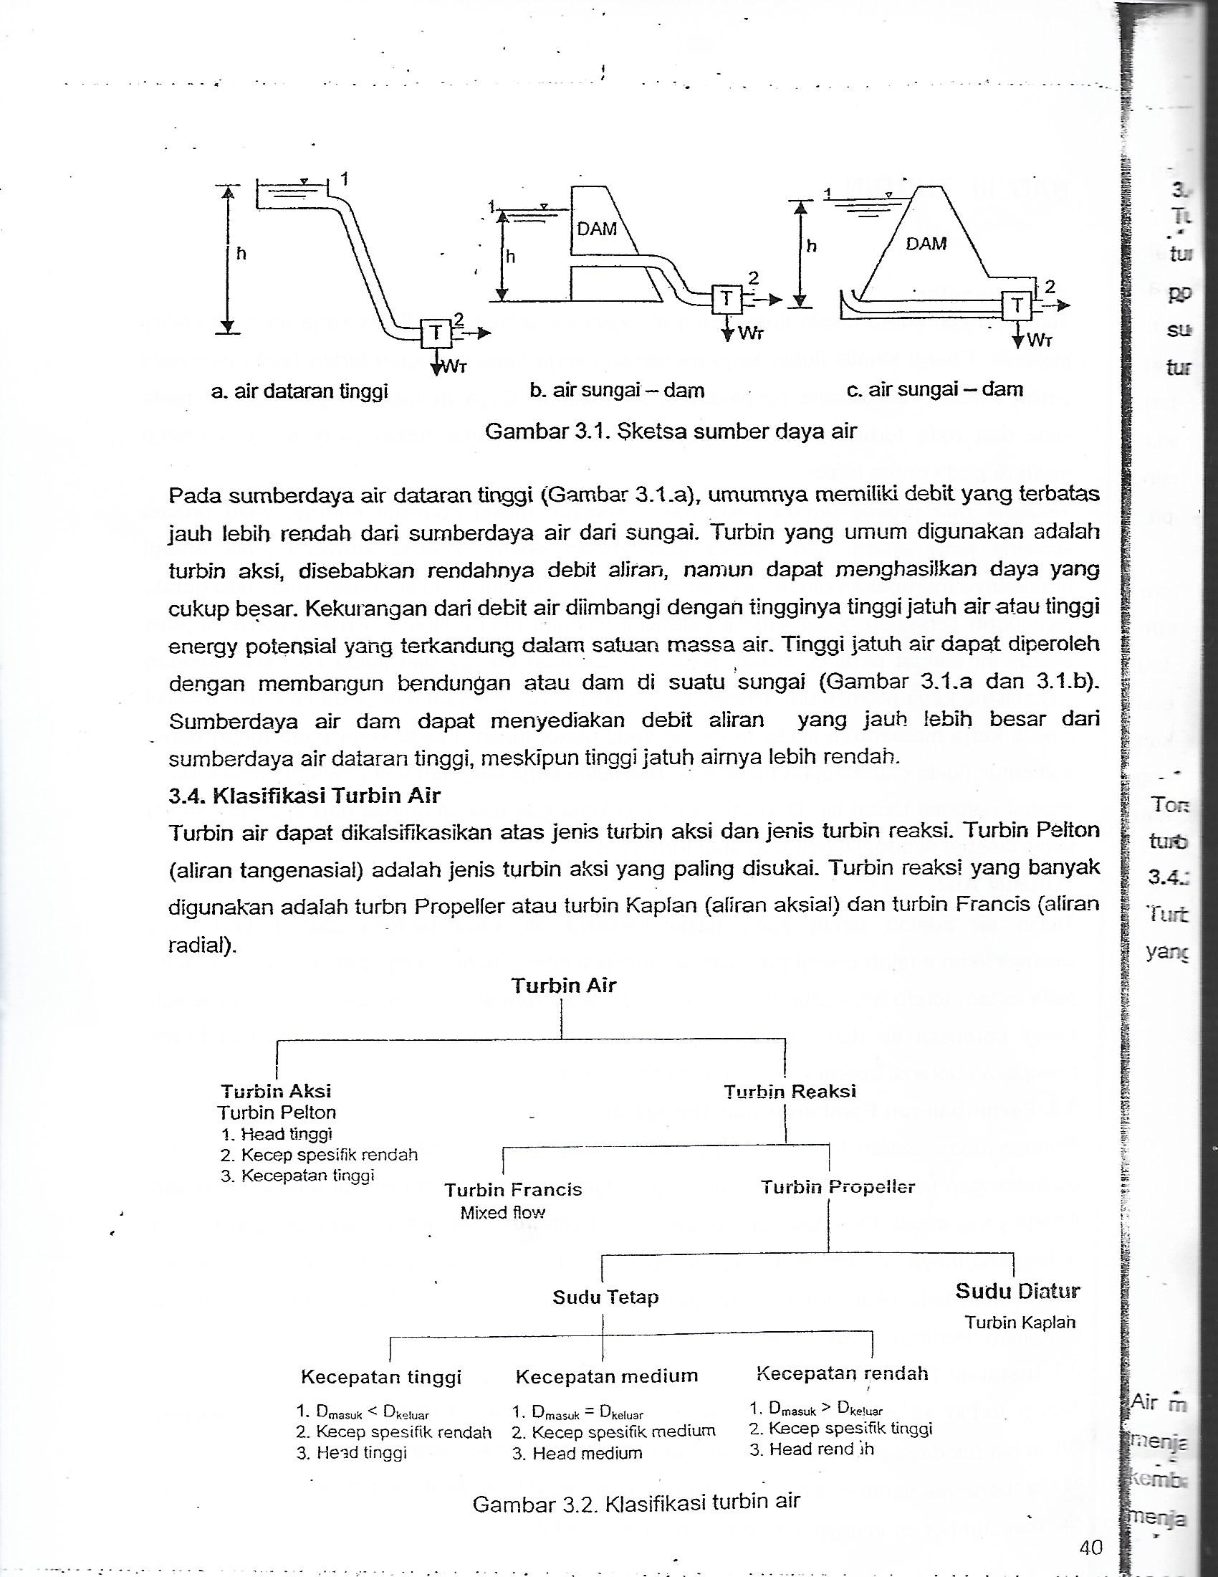
Gambar 3.1. Sketsa sumberdaya air
Pada Sumberdaya Air dataran tinggi (Gambar 3.1.a) umumnya memiliki debit yang terbatas jauh lebih rendah dari sumberdaya air dari sungai. Turbin yang umum digunakan adalah turbin aksi, disebabkan rendahnya debit aliran, namun dapat menghasilkan daya yang cukup besar. Kekurangan dari debit air diimbangi dengan tingginya tinggi jatuh air atau tinggi energi potensial yang terkandung dalam satuan massa air. Tinggi jatuh air dapat diperoleh dengan membangun mendungan (Gambar 3.1.a dan 3.1.b ). Sumberdaya air dam dapat menyediakan debit aliran yang jauh lebih besar dari sumberdaya air dataran tinggi,meskipun tinggi jatuh air lebih rendah.
3.2.3 Klarifikasi Turbin Air
Turbin air dapat diklasifikasikan atas jenis turbin aksi dan jenis turbin reaksi. Turbin Pelton
(aliran tangenasial) jenis turbin aksi yang disukai . Turbin reaksi yang banyak di gunakan adalah Turbin Propeller atau Turbin Kaplan (aliran aksial) dan Turbin Francis (aliran radial).

3.2.4.Turbin Pelton
Turbin Pelton adalah turbin aksi atau turbin impus. Perpindahan energi air menjadi energi turbin dengan perpindahan energi bentuk kerja mekanisme momen momentum. Energi potensial air dikonversikan menjadi energi kinetis yang selanjutnya melakukan kerja pada sudu gerak turbin melalui gaya aksi atau gaya impul, F = mV.Gaya aksi pada sudu turbin membangkitkan momen torsi padaporos turbin, Mt = F.R.
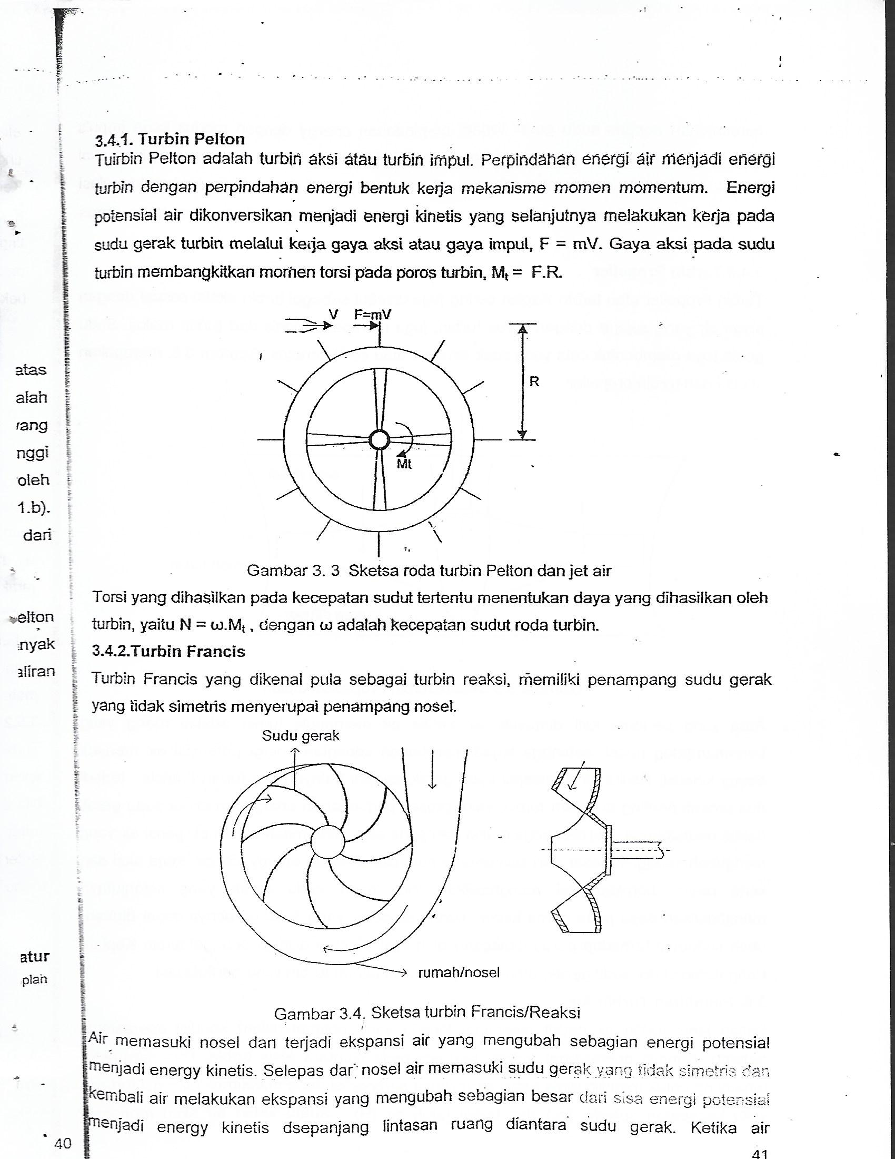
Gambar.3.2. Sketsa roda turbin Pelton dan jet air
Torsi yang dihasilkan pada kecepatan sudut tertentu menetukan daya yang dihasilka oleh turbin, yaitu N =ω.Mt, dengan ω adalah keepatan sudut roda turbin.
3.2.5 Turbin Francis
Turbin Francis yang dikenal pula sebagai turbin reaksi, memiliki penampang sudu gerak yang tidak simetris menyerupai penampang nosel.
Gambar 3.3. Sketsa turbin Francis/Reaksi
Air memasuki nosel dan terjadi ekspansi air yang mengubah sebgian energi potensial menjadi energi kineis. Selepas dari nosel air memasuki sudu gerak yang tidak simetrs dan kembali air melakukanekspansi yang mengubah sebagian besar dari sisa energi potensial menjadi energi kinetis disepanjang lintasan ruang diantara sudu gerak. Ketika air bersentuhan dengan sudu gerak terjadi perpindahan energi dengan modus kerja impuls atau kerja aksi dan kerja berdasarkan gaya reaksi air terhadap sudu. Gaya reaksi air berasal dari aksi yang mebentuk cela seperti nosel. Kerja aksi dan kerja reaksi berakumulasi menghasilkan torsi pada poros yang menghasilkan daya pada poros turbin.
3.2.6.Turbin Propeller
Turbin Propeller atau turbin Kaplan juga disebut sebagai turbin aksial sesuai dengan aliran air yang sejajar dengan poros turbin, juga merupakan jenis dari turbin reaksi. Sudu gerak juga membentuk cela tidak tidak simetris atau semi simetris. Gambar 3.4 merupakan sketsa dari turbin propeller.
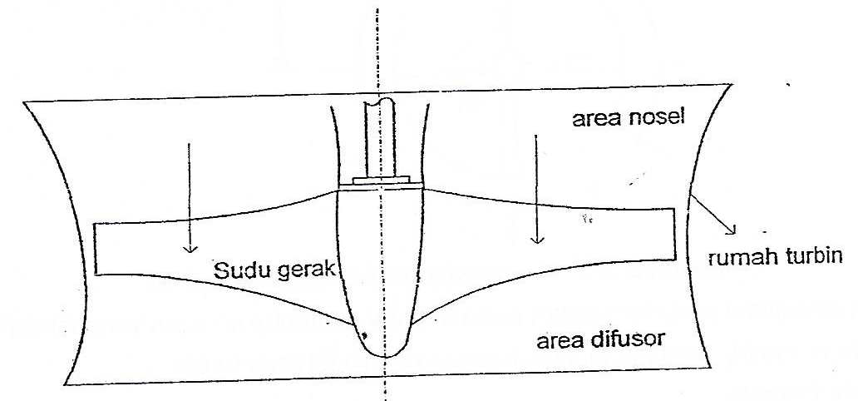
Gambar 3.4 Sketsa turbin Propeller/Kaplan
Area yang pertama kali dimasuki air ketika air memasuki turbin adalah ruang yang berpenampang nosel, sehingga terjadi perubahan energi potensial ar menjadi energi kinetis. Ketika air mencapai sudu gerak, sepertihalnya pada turbin Francis, terjadi dua proses penting di dalam turbin, yakni proses perpindahan energi dari air kesudu gerak dalam bentuk kerja aksi dan kerja eaksi dan pada saat yang besamaan terjadi ekspansi yang mengubah sebagian besar sisa energi potensial menjadi energi kinetis. Kerja aksi dan kerja reaksi berakumulasi menghasilkan kerja pada sudu gerak yang selanjutnya menghasilkan daya pada poros turbin. Turbin propeller yang sudu geraknya dapat diubah-ubah sdutnya terhadap poros dirancang oleh Prof.Kaplan disebut sebagai turbin Kaplan. Pengaturan sudut sudu gerak, untuk menyesuaikan bean turbin yang berfluktuasi.
3.2.7.Pemilihan Turbin Air
Setiap jenis turbin air dapat menjcapai kinerja yang optimal dalam kondisi operasional tertentu. Kondisi operasonal terbaik berbeda-beda diantara jenis turbin air. Dua parameter terpenting untuk memilih jenis turbin agar dapa beroperasi dengan optimal, efisiensi terbaik, yaitu kecepatan spesifik (ns) dan tinggi jatuh air (H). Suatu turbin air akan mencapai efisiensi terbaik, bila operasinya berada dalam batasan kecepatan dan dengan tinggi jatuh air dalam kisaran jenis turbin tersebut.
Kecepatan spesifik
Kecepatan spesifik (ns) adalah kecepatan putar turbi yang menghasilkan daya 1 HP untuk tinggi jatuh air atau head 1 meter. Kecepatan pesifik merupakan parameter yang menentukan kondisi terbaik turbin saat operasi, pada kecepatan spesifik tersebut turbin bekerja dengan prestasi terbaik.

ns = $\frac{{nN}^{0,5}}{H^{1,25}}$
Keterangan
ns = kecepatan spesifik (Rpm)
n = putaran turbin (Rpm)
H = tinggi jatuh air, head (m)
N = daya turbin (HP)
Ketinggian jatuh air
Ketinggian jatuh air adalah jarak vertikal antara permukaan air dengan kedudukan turbin. Bila sumberdaya air dari dataran tinggi, maka tinggi jatuh air adalah jarak vertikal sumberdaya air dengan turbin. Apabila permukaan air suatu bendungan, maka tinggi jatuh air adalah jarak vertical antara permukaan air bendungan dengan lokasi turbin.
Setiap jenis turbin, bekerja optimal dengan prestasi terbaik, untuk jatuh air dalam batasan tinggi tertentu. Turbin Pelton tinggi jatuh airnya di atas 300 meter, untuk turbin Francis sekitar 30 meter sampai 300 meter, dan turbin Propeller sampai tinggi jatuh air 30 meter kecuali untuk sumberdaya bendungan. Batasan tersebut dapat berubah sesuai dengan perkembangan teknologi turbin air.
3.2.8.Memilih Turbin
Turbin air akan bekerja dengan prestasi terbaik, apabila turbin dioperasikan pada kecepatan spesifik dan dalam batasan ketinggian jatuh airnya. Turbin Propeller akan berprestasi baik bila operasional untuk tinggi jatuh air atau head sampai 30 meter (kecuali untuk sumberdaya bendungan) dan kecepatan spesifik 450 sampai 1000 Rpm. Bahwa turbin propeller dapat saja beroperasi lebih dari 30 meter atau pada kecepatan spesifik kurang dari 450 Rpm, namun ada korekasi kerjanya tdak mencapai yang optimal.
Jenis Turbin | Head efektif (m) | ns efktif (Rpm)
Pelton  Francis/Reaksi  Propeller/Kaplan | Lebih 300  30 sampai 300  Sampai 30 | 12 sampai 45  45 sampai 450  450 sampai 1000

3.2.9. Daya Turbin Air
Daya suatu turbin air ditentukan oleh dua besara utama, yaitu debit turbin (Q) dan ketingian jatuh air atau head turbin (H). Turbin Pelton dapat beroperasi dengan debit yang paling rendah, yaitu cukup ntuk melayani beberapa sudu gerak saja. Debit yang lebih besar dari turbin peton adalah turbin Francis yang cukup untuk mngisi beberapa cela h diantara sudu geraknya. Sedang turbin Propeller memerlukan debit ar yang banyak, sebab pada saat yang bersamaan semua sudu gerak harus berisi air.
Head Efektif
Lintasan air dari permukaan ke turbin berbentuk suatu lintasan yang umumnya berkelok, seperti pada sumberdaya air dataran tinggi. Ketika air melintasi saluran antara sumber air sampai ke turbin terjadi kerugiab aliran yang dinyaakan sebaga ∆H. Pada lintasan yang panjang, kerugian aliran lintasan diperhitungkan, dan ketinggian yang efektif adalah selisih antara tinggih jatuh air dengan kerugian lintasan. Bila H adalah tinggi jath air dan ∆H adalah kerugian lintasan, maka tinggi efektif atau head efektif adalah He = H – ∆H. Untuk lintasan panjang head harus dikoreksi dengan kerugian aliran, sedang untuk sumberdaya air Dam kerugian sangat kecil dan diabaikan.
He = (Z₁ – Z₂) - h_{L}
Keterangan
He = head efektif (m)
Z₁ = tinggi permukaan sumberdaya air (m)
Z₂ = tinggi lokasi turbin )m_
h_{L} = kerugian aliran
Daya Turbin Air
N = $\frac{{ɣQH}_{e}}{75}$
Keterangan
N = daya turbin (HP)
ɣ = berat spesifik air
Q = debit aliran (m³/det)
He = head efektif (m)tinggi jatuh air, head (m)
3.2.10.Efisiensi Turbin Air
Efisiensi turbin air ditentukan oleh tiga jenis kerugian utama. Kerugian bocor, kerugian efek dari jatuh air yang termanfaatkan, dan kerugian mekanis.
a.Efisiensi volumetrik
Pada kenyataannya tidak seluruh air dapat melakukan perpindahan energi dengan mekanisme turbin, ada sejumlah air lolos dari tangkapan sudu gerak turbin. Apabila air yang memasuki turbin sebesar Q, maka adalah sejumlah QL yang lolos dari tangkapan sudu gerak turbin atau ada sejumlah (Q – QL) yang efektif bekerja pada sudu gerak turbin. Efisiensi volumetrik dinyatakan sebagai berikut :

ηv = $\frac{{Q-Q}_{L}}{Q}$
Keterangan
η_{v} = efisiensi volumetrik (%)
Q = debit aliran air masuk turbin (m³/min)
Q_{L} = debit air tak efektif/bocor (m³/min)
b.Efisiensi hidrolik
Efisiensi hidrolik disebabkan adanya kerugian dalam bentuk tidak efektif 100% energi potensial dari head dapat ditangkap dengan mulus oleh sudu turbin. Efisiensi hidrolik dinyatakan sebagai berikut :

ηH = $\frac{H- ∆H}{H}$
Keterangan
η_{v} = efisiensi hidrolik (%)
H = head turbin (m)
∆H = kerugian head pada sudu gerak (m)

c.Efisiensi mekanis
Efisiensi mekanis berdasarkan efek dari gerak mekanis dari komponen turbin, termasuk juga momen inesia dari roda turbin. Kerugian mekanis dinyatakan dalam satu daya. Efisiensi mekanis dinyatakan sebagai berikut :

ηm = $\frac{N_{s}- N_{m}}{N}$
Keterangan
η_{m} = efisiensi mekanis (%)
N = daya turbin (HP)
Ns = daya pada poros turbin (HP)
Nm = kerugian daya mekanis (HP)
d. Efisiensi Total
η = ηv x ηH x ηm
η = Efisiensi total (%), 90 – 92 %.

Contoh kasus
Air dari sungai digunakan untuk menggerakkan turbin air yang terletak 100 meter di bawah permukaan air sungai. Panjang lintas 107 meter, 7 meter lintasan datar, dengan pipa 20 inchi skedul 40 baja komersial yang menggunakan 1 belokan 90º. Debit aliran 0,784 m3/det. Efisiensi turbin 85 %. Taksirlah kerja yang dihasilkan trbin air.
Penyelesaian
Anggapan : a.tekanan 1 dan tekanan 2. Tidak berbeda.
b. perbedaan kecepatan aliran di 1 dengan di 2 sangat kecil, diabaikan.
He = (Z1 – Z2) – h_{L}
Z1 – Z2 = jarak vertical = 107m – 7m.= 100 m
Kerugian aliran :
Pipa skedul 40, 20 in diameter dalam = 20,046 in = 0,509 m.
V = Q/A = (0.784m³/det)/(0,785x0,509²)m² = 3,9 m/det
Kerugian gesekan (hf)
Viskositas dinamis =1,0050x10⁻³ kg/m.det
Kerapatan massa = 1000 kg/m³
Rey = 1000x3,9x0,509/1,0050x10⁻³ = 2x105 dan Ԑ₁=0,00009, maka : f = 0,0025.
Maka : h_{f} = 0,0025(107/0,509)(15,2/20) = 0,4 m.
Kerugian belokan
He = 0,33(3,92/20)m = 0,65 m
Kerugian aliran :
hL = hf + he = 0,4m + 0,25 m = 0,65 m
He = 100 m – 0,65 m = 99,35 m
Daya turbin :
N = η $\frac{{ɣQH}_{e}}{75}$
N = 0,85x1000x0,784x99,35/75 HP = 882,758 HP

